1. **Paralelni prijenos** je prijenos u kome se binarne znamenke koje pripadaju kodnoj riječi šalju u odvojene kanale (kabele) pri čemu svaki kanal prenosi bit istog značaja (+1 kabel za taktne impulse), a **serijski prijenos** je prijenos u kome se binarne znamenke koje pripadaju jednoj kodnoj riječi šalju jedna iza druge u jedan kanal (kabel).

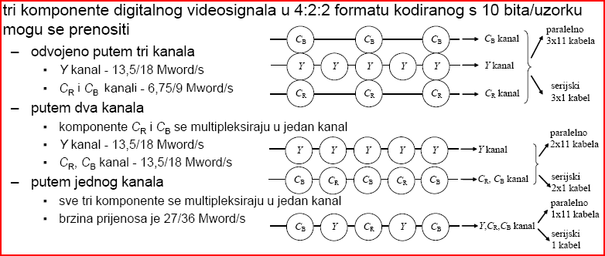

1. **Problemi kod uporabe paralelnog prijenosa** su veličina konektora, veliki broj signala koji se prenose između sučelja, preslušavanje između kanala i poteškoće u kontroli vremena prijenosa signala.
2. **Svrha kodiranja signala kao pripremnog koraka za serijski prijenos** je oblikovanje spektralne karakteristike, mogućnost regeneracije taktnih impulsa i sinkronizacije (kod s.signala koji je dobiven iz paralelnog) te otpornost na šum i interferenciju.
3. Kod **serijskog prijenosa** digitalnog videosignala koristi se postupak **pseudo-slučajnog kodiranja**. U tom postupku izvorni podaci se zbrajaju s pseudo-slučajnom sekvencom podataka pomoću funkcije XOR. Time se dugi nizovi uzastopnih jedinica dijele i skraćuju. Koder i dekoder se sastoje od posmačnog registra s povratnim vezama, koje opisuju polinomi (G1(X)=X9+X4+1 – za postizanje željene spektr.karakteristike; G2(X)=X+1 – pretvara NRZ u NRZI (Inverted)). Rezultat kodiranja je šifrirani NRZI. **Prijenosne udaljenosti** su oko 230m (max. do 300m) za **brzinu prijenosa** od 270 Mbit/s (za 4:2:2/13,5 MHz), te oko 170m (max. 210m) za **brzinu prijenosa** od 360 Mbit/s (za 4:2:2/18 MHz).
4. Za format **4:2:2/13,5 MHz**, kodiranje s 10 bita/uzorku pri paralelnom prijenosu nakon multipleksiranja komponenti videosignala u dva kanala vrijedi da brzina prijenosa iznosi po 135 Mbita/s za svaki kanal (ukupno 270 Mbit/s), a perioda taktnih impulsa iznosi 37 ns. Za isti format pri serijskom prijenosu nakon multipleksiranja komponenti videosignala u dva kanala vrijedi da brzina prijenosa iznosi 270 Mbit/s, a perioda taktnih impulsa iznosi 3,7 ns.
5. Za format **4:2:2/18 MHz (!)**, kodiranje s 10 bita/uzorku pri paralelnom prijenosu nakon multipleksiranja komponenti videosignala u dva kanala vrijedi da brzina prijenosa iznosi po 180 Mbita/s za svaki kanal (ukupno 360 Mbit/s), a perioda taktnih impulsa iznosi 27,8 ns. Za isti format pri serijskom prijenosu nakon multipleksiranja komponenti videosignala u dva kanala vrijedi da brzina prijenosa iznosi 360 Mbit/s, a perioda taktnih impulsa iznosi 2,78 ns.
6. **Šest vrsti jedinica podataka u modelu MPEG-2 kodiranja** su **blok** (najmanja jedinica kodiranja od 8x8 elemenata slike), **makroblok** (osnovna jedinica za kodiranje s predviđanjem pokreta ok 16x16 elemenata slike), **isječak slike** ili **slice** (horizontalni niz makroblokova), **slika** (osnovna jedinica u MPEG postupku kodiranja), **grupa slika** ili **GOP Group Of Pictures** (niz od jedne ili više slika) i **sekvenca** (niz od određenog broja grupa slika). **Vrste slika** su I-slike (Intra Coded Pictures), P-slike (Predictive Coded Pictures) i B-slike (Bidirectionally Coded Pictures).
7. **I-slike** su slike samostalno kodirane kodiranjem unutar slike primjenom 8x8 DCT.

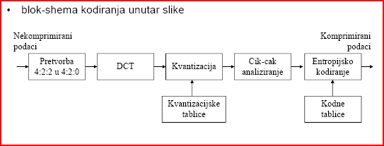

Ulazni podaci se pretvaraju iz formata 4:2:2 u format 4:2:0. Slika se dijeli u blokove veličine 8x8 te se na svaki blok primjenjuje dvodimenzijska diskretna kosinusna transformacija (2-D DCT). DCT transformira uzorke ulaznog signala u frekv.domenu u kojoj je provedba kompresije jednostavnija. Kvantizacijom se odbacuju informacije koje nisu važne za ljudski vizualni sustav. Kvantizacija se provodi pomoću kvantizacijske tablice (vrijednosti u tablici određuju korak kvantizacije za odgovarajući DCT koeficijent). Zatim se cik-cak analiziranjem dvodimenzijski blok DCT koeficijenata preoblikuje u jednodimenzijski niz podataka tako da se prvo očitaju niskofrekvencijski, a zatim visokofrekvencijski koeficijenti. Nakon provedenog cik-cak analiziranja stvaraju se dugi nizovi koeficijenata jednakih 0, koji se mogu djelotvorno entropijski kodirati.

1. **Kodiranje s predviđanjem uz nadomještanje pokreta**

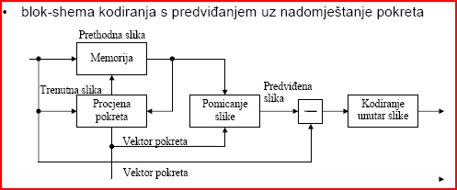

Provodi se usporedba trenutne i prethodne slike, kako bi se odredio smjer i udaljenost pomaka objekata na razini makrobloka između slika. Smjer i udaljenost pomaka makroblokova iskazuje se preko dvodimenzijskog vektora pokreta. Koder koristi vektor pokreta za dobivanje predviđene slike koja nastaje pomakom elemenata slike prethodne slike za vektore pokreta. Predviđena slika se oduzima od trenutno procesirane slike. Do dekodera se prenosi razlike trenutne i predviđene slike te vektori pokreta.

1. **Razlika između P-slika i B-slika u normi MPEG-2** je u tome da se za dobivanje P-slika koristi jednosmjerno predviđanje pokreta, a za dobivanje B-slika dvosmjerno. Kod jednosmjernog predviđanja pokreta predviđanje se provodi samo iz prethodnih slika, dok se za B-sliku predviđanje pokreta provodi i iz prethodnih i iz budućih slika I- ili P-slika. Buduća slika se rabi kod kodiranja područja trenutne slike kojih nema na prethodnoj slici. Postižu se veći stupnjevi kompresije i dvosmjerno predviđanje pokreta zahtjeva promjenu rasporeda u grupi slika.
2. Dekodiranje B-slika traži prisustvo i prošlih i budućih I- i P-slika. Prijenosni raspored slika u grupi slika prilagođen je postupku dekodiranja i razlikuje se od stvarnog rasporeda.

**Stvarni raspored**

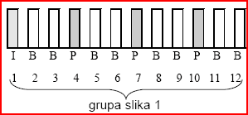

**Prijenosni raspored**



1. **Ovisnost kvalitete slike, brzine prijenosa i strukture grupe slika**

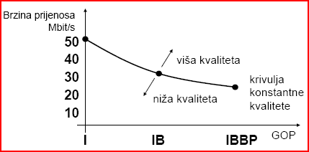

Konstantnu kvalitetu slike uz smanjenje brzine prijenosa moguće je održati promjenom vrste slika u grupi slika. GOP sastavljenaod I-slika zahtjeva veću vrzinu prijenosa od GOP sastavljene od I- i B-slika za istu kvalitetu slike. Daljnje smanjenje brzine prijenosa uz održavanje iste kvalitete moguće je postići promjenom strukture GOP na IBBP.

1. **Profil** je podskup cjelokupne sintakse toka podataka. Postoje 6 profila: osnovni, glavni, 4:2:2, profil sa slojevitošću u odnosu na omjer S/N, profil s prostornom slojevitošću i vršni profil. **Razina** određuje parametre koji su dopušteni unutar odabrane sintakse, tj određenog profila. Postoje 4 razine: niska, glavna, visoka razina 1440 i visoka razina.
2. **Temeljne razlike H.264/AVC postupka kodiranja u odnosu na MPEG-2**: umjesto DCT koristi se cjelobrojna transformacija izvedena iz DCT, transformacija se može primjenjivati na blokove veličine 8x8, 4x4 ili 2x2 (ne samo 8x8), za I-slike rabi se predviđanje unutar slike, pri kodiranju P- i B-slika može se rabiti do pet prethodnih i do pet budućih slika koje se prethodno pohranjuju u memoriju (za MPEG-2 po 1 prethodna i 1 buduća), u postupku nadomještanja pokreta rabe se različite klase makroblokova koji se dijele na blokove različitih veličina radi postizanja što bolje djelotvornosti kodiranja (u MPEG-2 samo 16x16), može se rabiti veći broj kvantizacijskih razina, povećana je točnost predviđanja vektora pokreta na ¼ razmaka između ratmaka elemenata slike u izvornom formatu slike, koristi se deblocking filter za poništavanje vidljivosti rubova na slici, povećana je djelotvornost entropijskog kodiranja uporabom modeliranja konteksta.
3. **Predviđanje unutar slike** se koristi za prvu sliku u sekvenci ili sliku na mjestu slučajno pristupa. Definirane su dvije klase predviđanja: Intra 4x4 klasa i Intra 16x16 klasa. Koder provodi odabir načina predviđanja. Kod predviđanja za klasu Intra 4x4 uzorci bloka veličine 4x4 previđaju se iz već kodiranih uzoraka u 8 različitih smjerova. Pojavljuje se visoka korelacija u odabranim modovima predviđanja između susjednih blokova. Kod predviđanja za klasu Intra 16x16 se za sve lum.uzorke u makrobloku korisi jedan od 4 moda predviđanja (vertikalni, horizontalni, DC, plane-prediction).
4. **Interpolacijom** je potrebno kreirati uzorke koji u referentnoj slici ne postoje na položajima između elemenata slike izvornog formata. Točnost određivanja vektora pokreta u H.264/AVC normi iznosi ¼ za luminantne uzorke, a u formatu 4:2:0 1/8 za krominantne uzorke.
5. **Prednosti H.264/AVC u odnosu na MPEG-2**: omogućava povećanu djelotvornost kodiranja u odnosu na MPEG-2 i ostale norme za kodiranje videosignala (redukcija brzine prijenosa uz održavanje visoke subjektivne kvalitete slike). **Nedostaci H.264/AVC u odnosu na MPEG-2**: povećana složenost kodera (8x složeniji) i dekodera, povećano je kašnjenje zbog kodiranja i dekodiranja.
6. **Blok-shema sustava za radiodifuziju DTV signala**

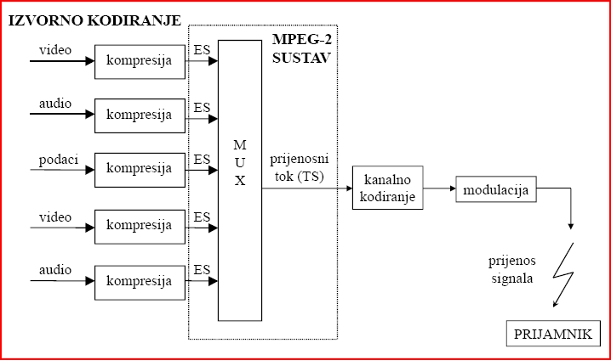

Ulazni signali (video – SDTV ili HDTV) se izvorno kodiraju (postupak smanjenja brzine prijenosa podataka). Nad signalima se vrši kompresi te se zatim multipleksiraju te se formira prijenosni tok (MPEG-2 sustav). Zatim se signal kanalno kodira (osigurava se zaštita od pogreške dodavanjem redundancije), te se modulira COFDM postupkom (OFDM + postupci zaštitnog kodiranja).

1. **Prijenosni tok podataka** (TS, Transport Stream) je tok podataka namijenjen prijenosu, u kojem se multipleksiraju video, audiosignali i podaci koji pripadaju različitim programima, ali i oni koji pripadaju istom programu. **Programski top podataka** (PS, Program Stream) je tok podataka namijenjen pohranjivanju ili prijenosu u okolišu bez pogreške, u njemu se multipleksiraju videosignal, audiosignal i podaci koji pripadaju jednom programu.
2. Na temelju **PAT i PMT tablica** provodi se demultipleksiranje TS paketa i izdvajanje tokova podataka koji pripadaju oderđenom programu. PAT tablica sadrži PID oznake (Packet Identification) za PMT tablice. PMT sadrži oznake za osnovne tokove audio, videosignala i podataka istog programa.
3. **Kanalno kodiranje** služi za otkrivanje i ispravljanje pogrešaka u prijenosu. DVB sustav koristi unaprijedno ispravljanje pogrešaka FEC. FEC uključuje raspršenje energije, vanjsko kodiranje, ispreplitanje, unutarnje kodiranje i unutarnje ispreplitanje.
4. **Svrha vanjskog kodiranja** je ispravljanje pogreške koje se temelji na dodavanju redundancije. Parametri vanjskog kodiranja su BER na ulazu i BER na izlazu iz kodera.
5. **Omjer koda** je omjer broja kodnih bitova i ukupnog broja bitova. Iz jednog ulaznog toka podataka oblikuje se n izlaznih tokova (najčešće 2). Neki od izlaznih bitova se ne prenose kako bi se postigle veće vrijednosti omjera koda. ?
6. **Zaštitni interval u OFDM prijenosu** služi za izbjegavanje intersimbolne interferecije (bez zaštitnog intervala, ako bi došlo do kašnjenja izvornog signala, kraj jednog simbola zahvatio bi početak idućeg).
7. **Značajke DVB-T sustava** su način rada (8k ili 2k), korisno trajanje OFDM simbola Ts (896 us ili 224 us), trajanje zaštitnog intervala (1/4, 1/8, 1/16, 1/32), ukupno trajanje simbola Tu, razmak između podnositelja, razmak između prvog i zadnjeg podnositelja za širinu kanala 8 MHz, vrsta modulacije (Qpsk, 16-QAM, 64-QAM), omjer koda za unutarnje kodiranje, širina kanala, vrste prijema, modeli kanala, korisna brzina prijenosa, spektralna učinkovitost, omjer C/N.
8. **Sličnosti 2k i 8k sustava**: trajanje zaštitnog intervala u odnosu na Ts, razmak između prvog i zadnjeg podnositelja na širinu kanala od 8 MHz, vrste modulacije, jednaka korisna brzina prijenosa i spektralna učinkovitost. **Razlike**: brojevi podnositelja, korisno i ukupno trajanje OFDM simbola, razmak između podnositelja. ?
9. **Ukupna brzina prijenosa** je K*v/Tu te predstavlja brzinu svih prenesenih bitova, a **korisna brzina prijenosa** je R1*R2*N*v/Tu te predstavlja brzinu korisnih bitova. Smanjenjem zaštitnog intervala povećava se korisna brzina.